Secretarias
La fotos.jpg se llaman “Secre+el cargo” ej: SecreGeneral.jpg SecreTrabajo.jpg etc…

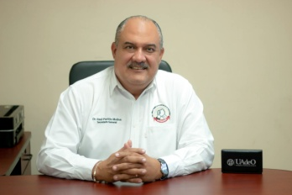 | Dr. Raúl Portillo Molina | (687) 857 7875
 | Secretario General | raúl.portillo@uadeo.mx
ARTÍCULO 30. Son obligaciones del Secretario General:

I. Cumplir y hacer cumplir el contenido del presente Estatuto y los acuerdos de las Asambleas.

 | M.C. César Efraín Soto Serrano | (688) 222 3344
 | Secretario de Organización | cesaress@uadeo.mx
ARTÍCULO 31. Son obligaciones del Secretario de Organización:

IV. Organizar debidamente la estadística general de los socios
que integran el Sindicato y sus Órganos respectivos, formulando
y estudiando sus gestiones y proyectos, tendientes a una
mejor organización y administración del mismo.

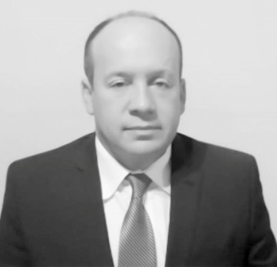 | M.C. Raymundo Magaña Osuna | (669) 994 9722
 | Secretario de Trabajo y Conflicto | raymundo.magana@uadeo.mx
ARTÍCULO 32. Son obligaciones del Secretario de Trabajo y Conflictos:

I. “…tratar los problemas que se susciten entre los Titulares o
Jefes de Dependencias, unidades y Oficinas de la Universidad,
y los integrantes del Sindicato, cuando se originen conflictos
con motivo del trabajo que desarrollan, entre los primeros y los segundos…”.

 | M.C. Juan Carlos López Jiménez | (687) 124 6680
 | Secretario de Finanzas | juan.lopez@uadeo.mx
ARTÍCULO 33. Son obligaciones del Secretario Finanzas:

I.Manejar los fondos sindicales asumiendo la responsabilidad que se derive de ese manejo. Los fondos se depositarán en Instituciones Bancarias de la localidad a nombre del Sindicato, por el Secretario de Finanzas y el Secretario General, siendo sólo esos funcionarios, los autorizados para disponer de cualquier cantidad mancomunadamente, tratándose de pagos u otros conceptos.

 | M.C. Carolina Jacobo García | (667) 388 3508
 | Secretaria de Pensiones y Escalafón | carolina_jacobo@hotmail.com
ARTÍCULO 34. Son obligaciones del Secretario de Pensiones y Escalafón:

I. Estudiar, tramitar y acordar con el Secretario General, las
solicitudes o promociones sobre pensiones de los empleados
de base miembros del sindicato.

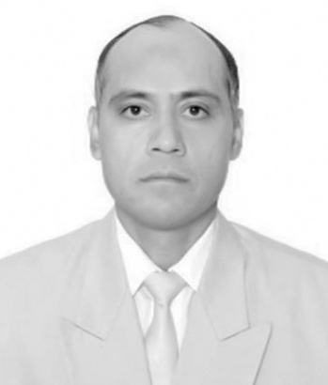 | Dr. Rigoberto García Inzunza | (673) 115 7673
 | Secretario de Formación Sindical | rigoberto.garcia@uadeo.mx
ARTÍCULO 35. Son obligaciones del Secretario
de Formación Sindical:

I. “Desarrollar una campaña educativa entre los socios del sindicato por medio del órgano informativo del Comité Ejecutivo, para que comprendan debidamente los derechos y obligaciones que establece la Ley Orgánica de la Universidad Autónoma de Occidente, sus reglamentos, …”

 | Dr. Víctor Javier López García | (687) 121 0460
 | Secretario de Deportes | lopez@uadeo.mx
ARTÍCULO 36. Son obligaciones del Secretario de Deportes:

I.” Promover entre los miembros del Sindicato el hábito de
ejercitarse físicamente, haciéndoles comprender por los
medios a su alcance, el beneficio de las prácticas deportivas, …”

 | M.C. Nayelhi Avilés Rodelo | (667) 158 3551
 | Secretaria de Comunicación Social | nayelhi.aviles@uadeo.mx
ARTÍCULO 37. Son obligaciones del Secretario de Comunicación Social:

IV. Propagar las funciones y objetivos del sindicato, en coordinación con el Secretario de Formación Sindical.

 | Marisela Sánchez Martínez | (673) 120 8359
 | Secretaria de Actas y Acuerdos | mariselat75@hotmail.com
ARTÍCULO 35. Son obligaciones del Secretario de Formación Sindical:

I. “Desarrollar una campaña educativa entre los socios del sindicato por medio del órgano informativo del Comité Ejecutivo, para que comprendan debidamente los derechos y obligaciones que establece la Ley Orgánica de la Universidad Autónoma de Occidente, sus reglamentos, …”

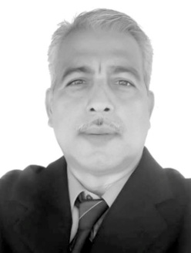 | M.C. Jorge Sandoval Leal | (673) 118 6886
 | Secretario de Prestaciones Sociales | ljorge.sandoval@uadeo.mx
ARTÍCULO 36. Son obligaciones del Secretario de Deportes:

I.” Promover entre los miembros del Sindicato el hábito de ejercitarse físicamente, haciéndoles comprender por los medios a su alcance, el beneficio de las prácticas deportivas, …”

 | DR. Jesús Alberto Morales León | (667) 158 3551
 | Secretario de Vivienda | albertomorales69@hotmail.com
ARTÍCULO 37. Son obligaciones del Secretario de Comunicación Social:

IV. Propagar las funciones y objetivos del sindicato, en coordinación con el Secretario de Formación Sindical.

